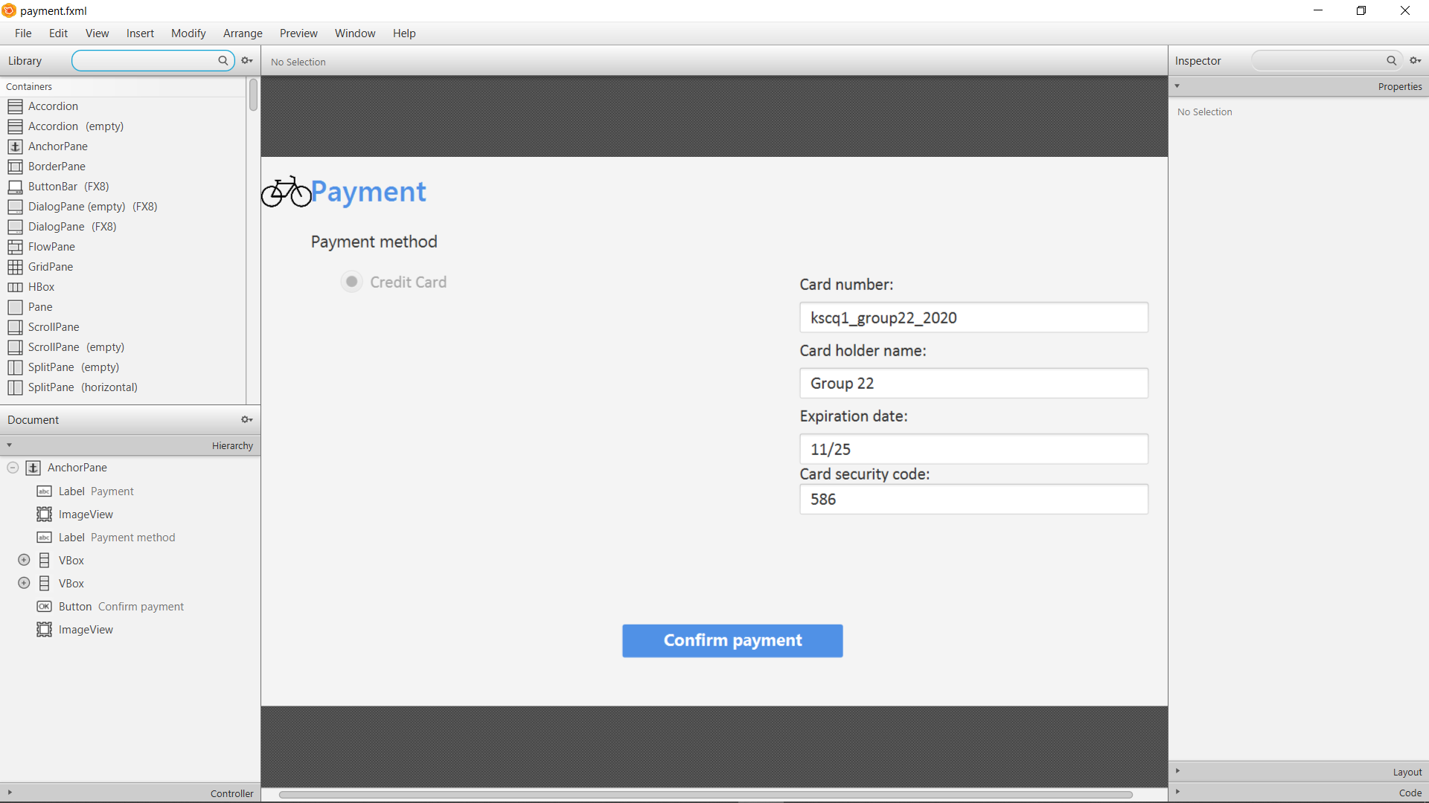

* Sự kiện chuyển đổi màn hình: Khách hàng chọn thanh toán từ màn hình thuê xe
* Input: thông tin thẻ
* Chức năng chi tiết:
  + Các InputField: thông tin thẻ
  + Button: hiển thị màn hình kết quả thanh toán.